МИНОБРНАУКИ РОССИИ
Санкт-Петербургский государственный
электротехнический университет
«ЛЭТИ» им. В.И. Ульянова (Ленина)
Кафедра МО ЭВМ

отчет
по лабораторной работе №8
по дисциплине «Программирование на Ассемблере»
Тема: Вычисление наименьшего общего кратного

Студент гр. 6304 |  | Виноградов К.А.
Преподаватель |  | Губкин А.Ф.

Санкт-Петербург
2018
Добавим в файл заданий считывание из файла:
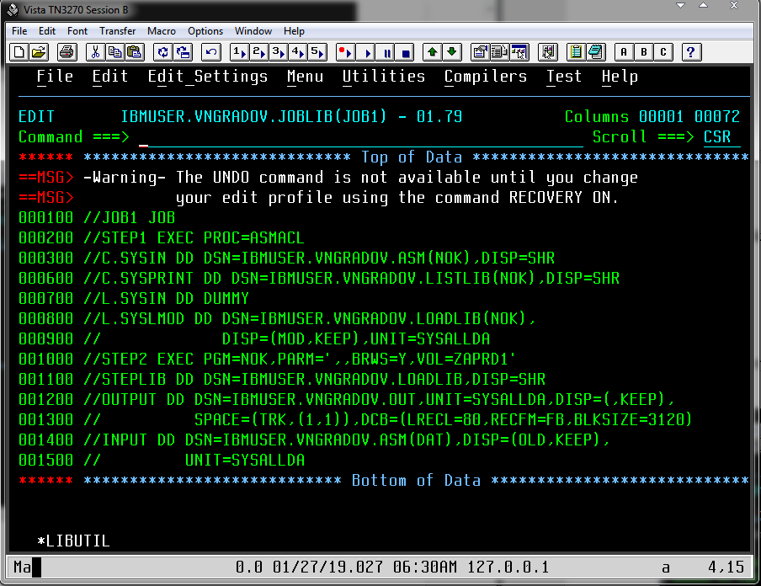
Создадим программу ASM(NOK) которая высчитывает НОК нескольких чисел через НОД.
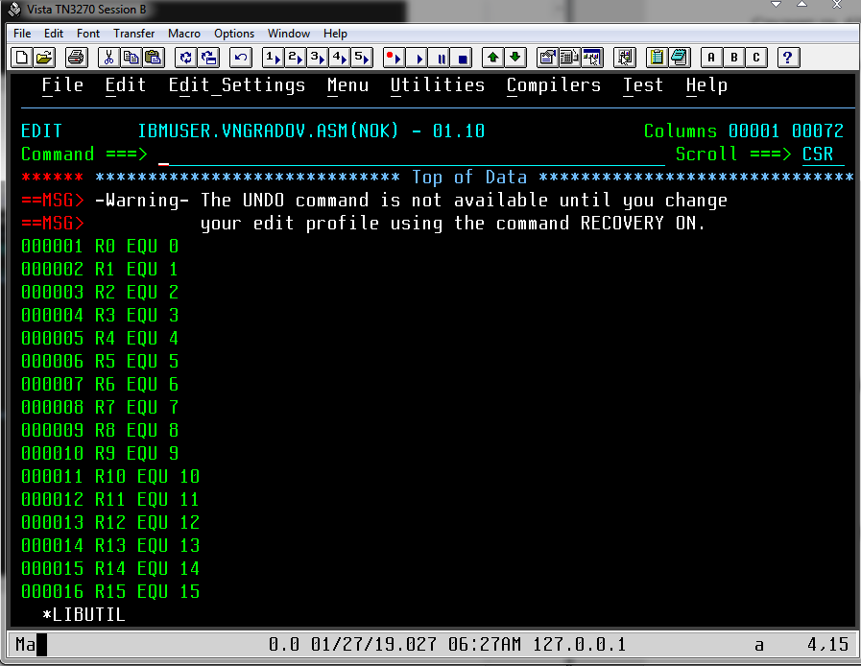
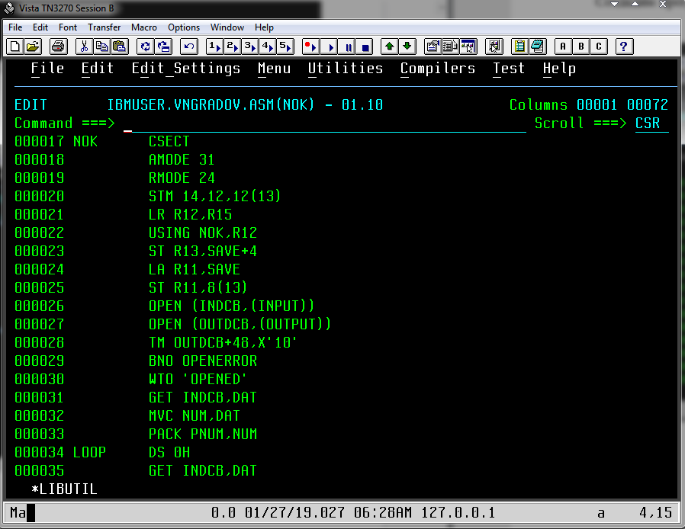
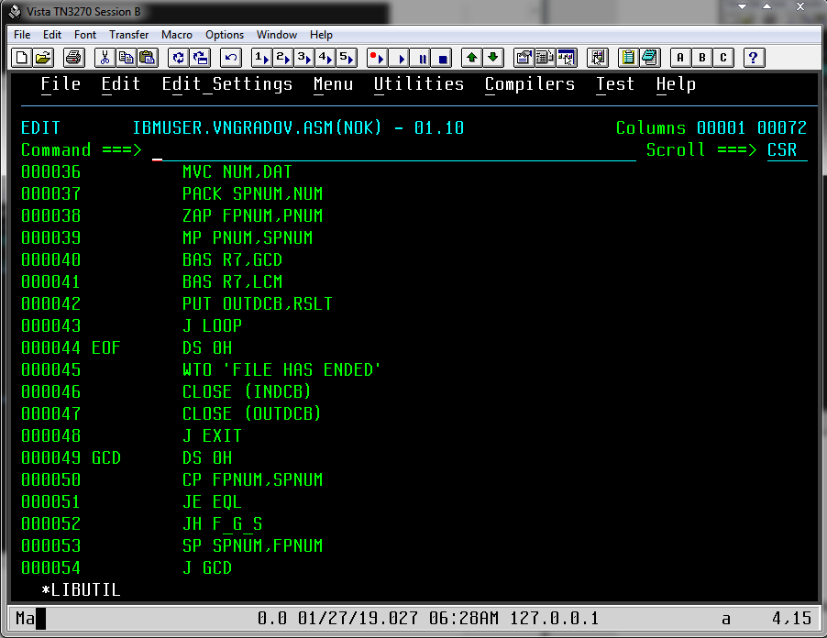
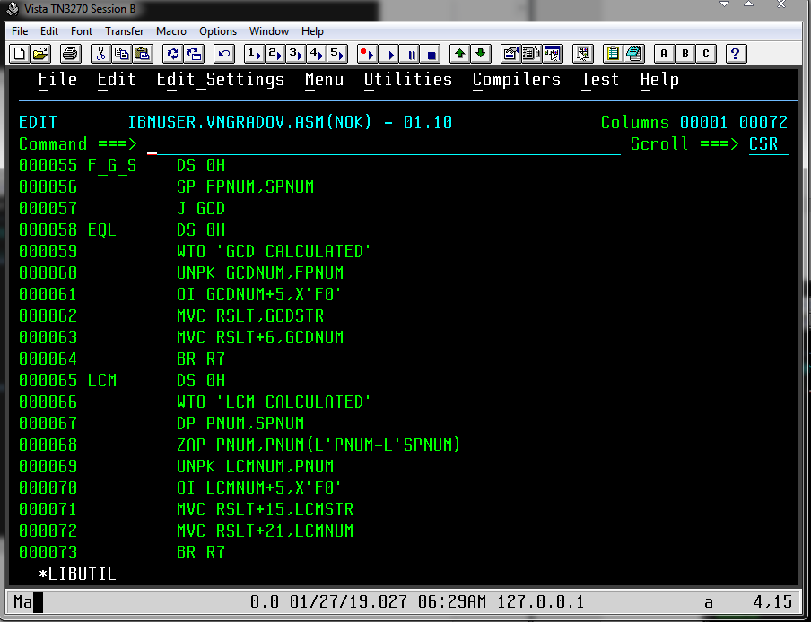
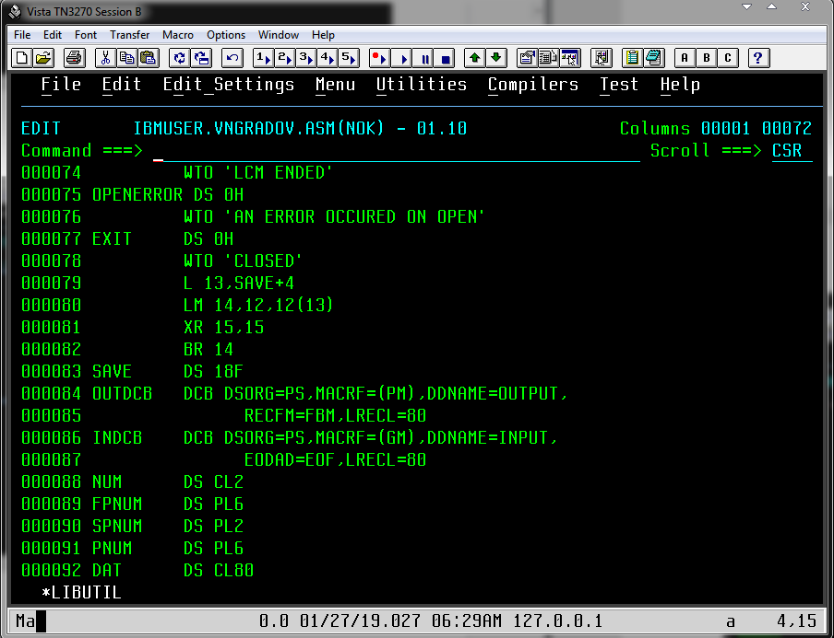
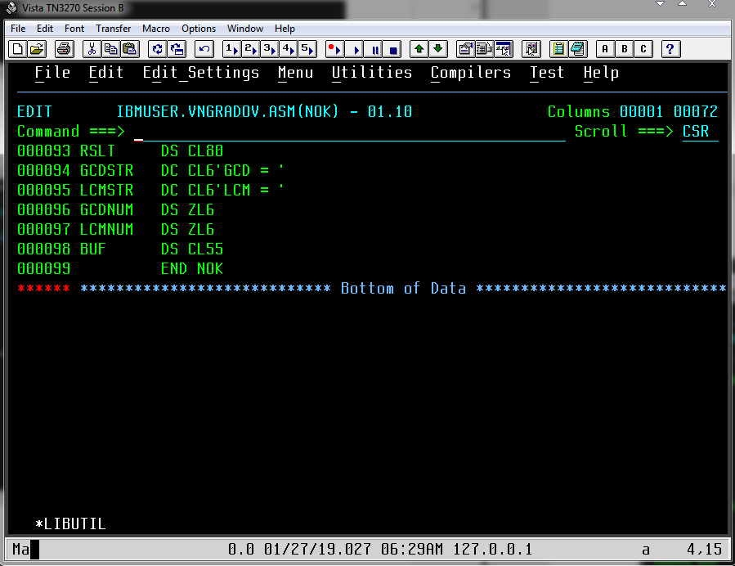
Входные данные:
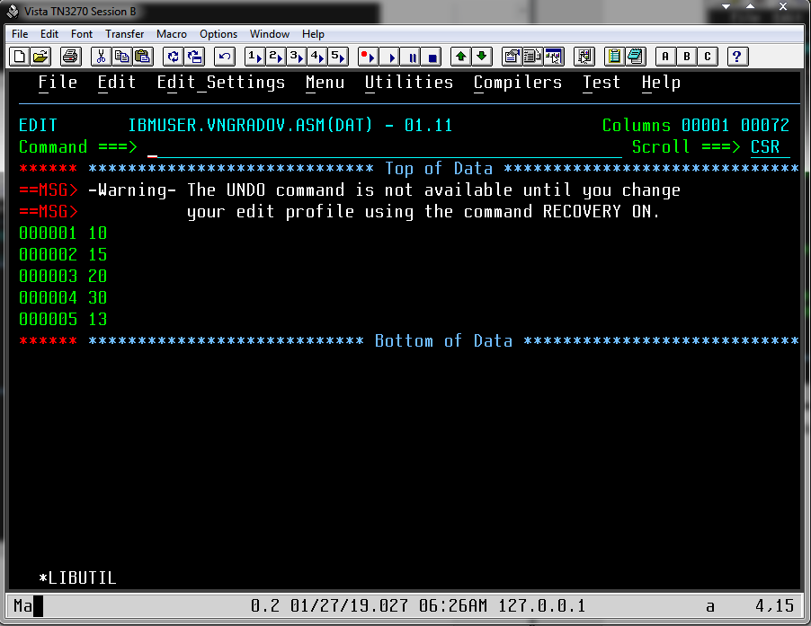
Результаты:
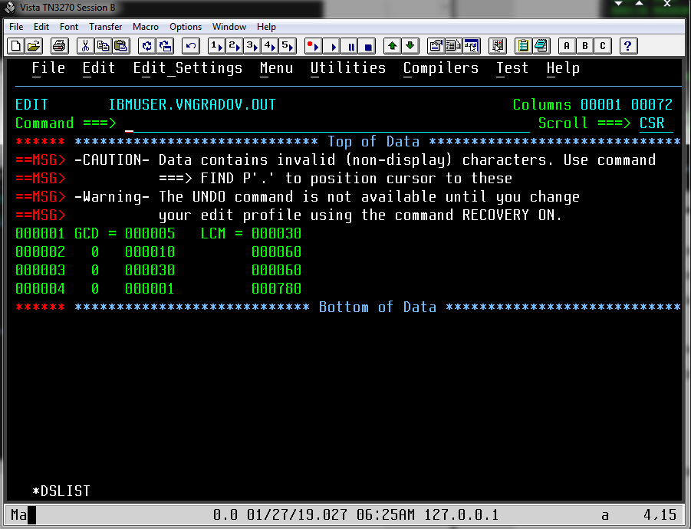
Работа завершена, выходим в TSO и завершаем работу через LOGOFF.

